DESARROLLA LAS SIGUIENTES ACTIVIDADES

**1Repaso ga, gue, gui, go, gu . Lee y copia estas palabras en los recuadros.**

gusano, higuera, canguro, gaita, monaguillo, guiñar, gota, gorila, merengue, gafas, juguete, gallo, guante, guitarra, gol

|  |  |  |  |  |
| --- | --- | --- | --- | --- |
|  |  |  |  |  |
|  |  |  |  |  |
|  |  |  |  |  |

2) Escribe en tu cuaderno o en la guía las sílabas directas:

Gue – Gui – gue – gui –

3) Separar en sílabas las siguientes palabras.

1.- guirnaldas:

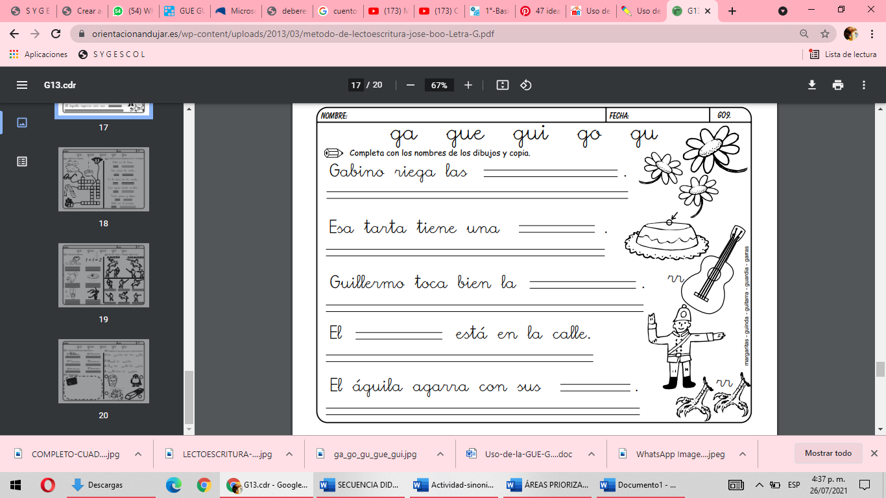 2.- guerrero:

3.- guepardo

4) Completa con los nombres de los dibujos y copia

Gabino riega las ______________

Esa tarta tiene una _____________

Guillermo toca bien la___________

El águila agarra con sus______________

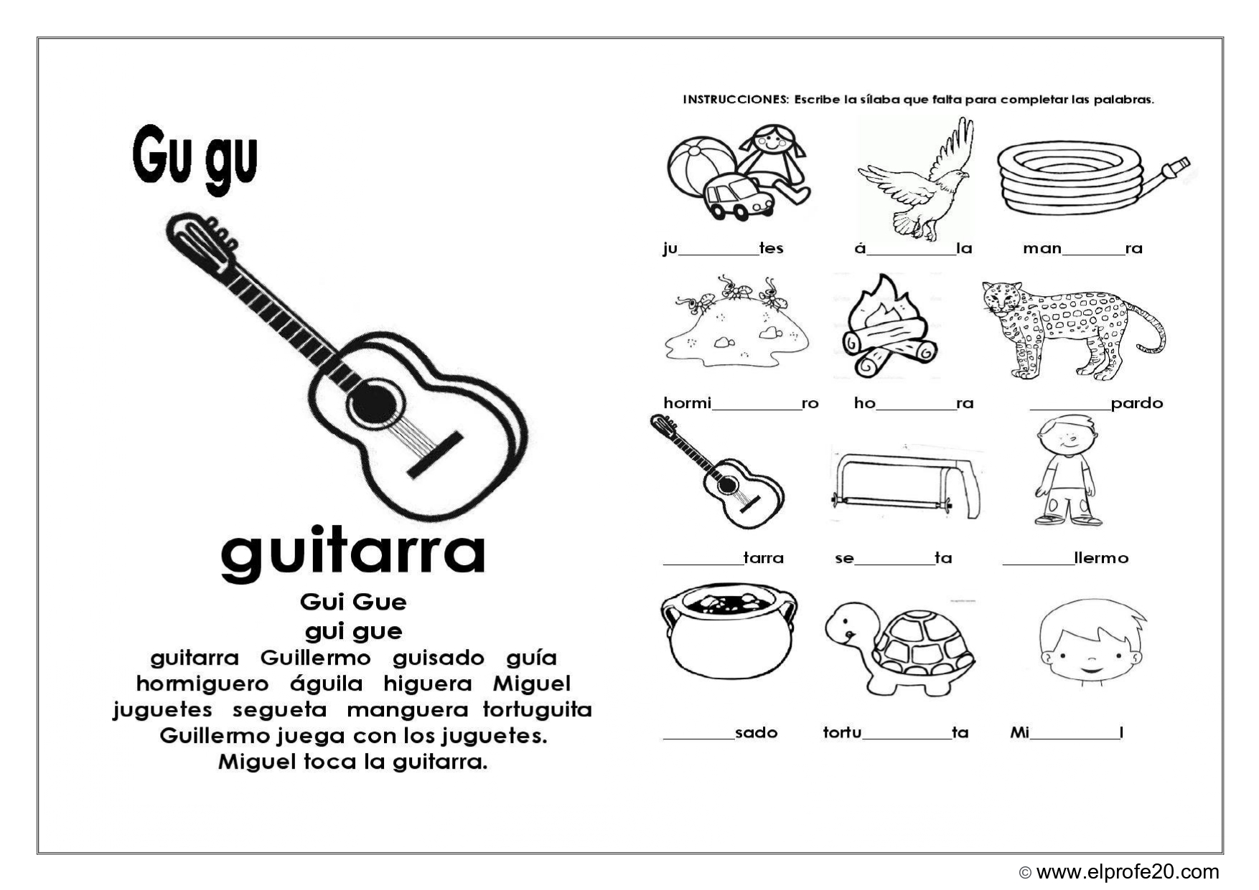El __________ esta en la calle